Министерство образования Республики Беларусь

Учреждение образования

“Белорусский государственный университет

Информатики и радиоэлектроники”

Кафедра программного обеспечения информационных технологий

Практическая работа № 5

Вариант № 27

“Метрики сложности потока управления программ”

Проверила: Болтак С.В

Выполнили

Студенты

гр. 221703

Воложинец А.А.

Оскирко Д.А.

Минск 2023

#include <iostream>  
#include <cmath>  
using namespace std;  
int main()  
{  
 int y;  
 int x;  
 double n;  
 double p;  
 double pr;  
 cout << "VVedite razemer: ";  
 cin >> n;  
 int\* a = new int[n];  
 *// Vvod* for (int i = 0; i < n; i++)  
 {  
 cout << "VVedite nomer " << i << " : ";  
 cin >> a[i];  
 }  
 p = -1;  
 *// Vivod* for (int i = 0; i < n; i++)  
 {  
 if ((a[i] > 0) && (p < i)) p = i;  
 }  
 *// cout << "Nomer poslednego poloshitelnogo = "<< p << endl;* x = -1;  
 for (int i = 0; i < n; i++)  
 {  
 if ((a[i] > 0) && (i < p)) x = i;  
 }  
 *// cout << "Nomer predposlednego poloshitelnogo = " << x << endl;* pr = 1;  
 for (int i = x + 1; i < p; i++)  
 {  
 pr \*= a[i];  
 }  
  
 switch(x) {  
 case(1): {  
 cout << "1" << endl;  
 break;  
 }  
  
 case(2): {  
 cout << "2" << endl;  
 break;  
 }  
  
 case(3): {  
 cout << "3" << endl;  
 break;  
 }  
  
 default: {  
 cout << "default" << endl;  
 break;  
 }  
 }  
 if (x == (p - 1)) cout << "Oshibka vvoda";  
 else cout << "Proisvedenie: " << pr;  
 return 0;

}

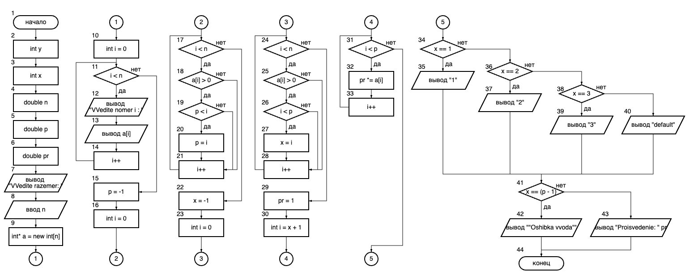Рисунок 1 – Блок схема программы

­­­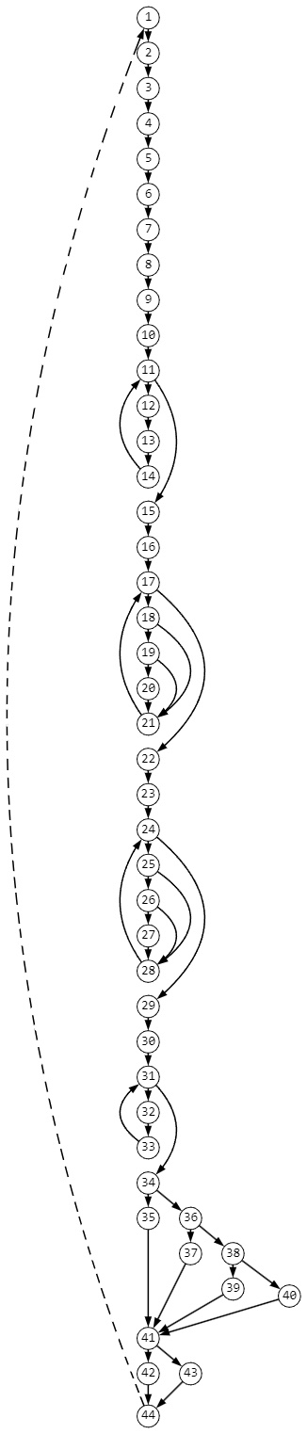Рисунок 2 – Граф метрики Маккейба

Метрика Маккейба:

*Z(G) = e - v + 2p*

е — число дуг ориентированного графа G равно 56

ʋ — число вершин равно 44

р — число компонентов связности графа равно 1

*Z(G)* = 56 – 44 + 2 = 14

Путь 1: 1-2-3-4-5-6-7-8-9-10-11(да)-12-13-14-11(нет)-15-16-17(нет)-22-23-24(нет)-29-30-31(нет)-34(да)-35-41(да)-42-44;

Путь 2:1-2-3-4-5-6-7-8-9-10-11(нет)-15-16-17(да)-18(да)-19(да)-20-21-22-23-24(да)-25(да)-26(да)-27-28-29-30-31(да)-32-33-34(нет)-36(нет)-38(нет)-40-41(нет)-43-44;

ß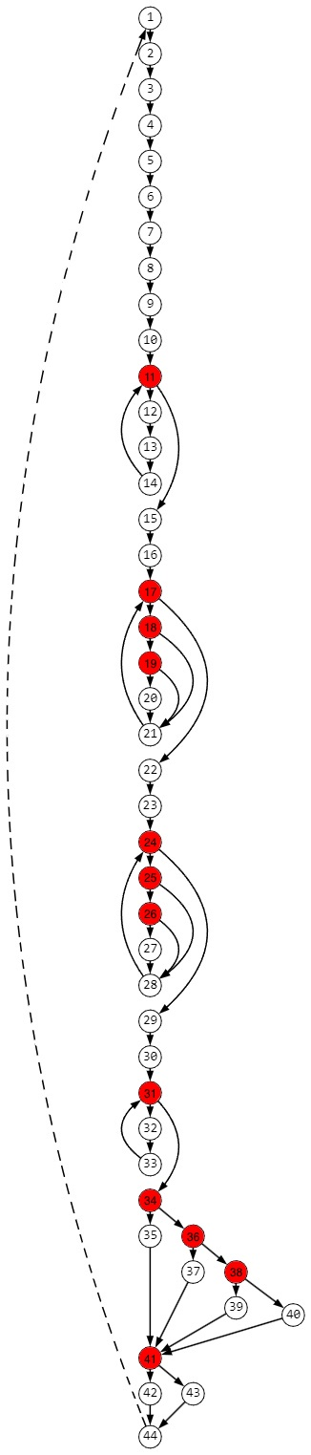Рисунок 3 – Граф метрики Джилба

Метрика Джилба:

*CL* = 12 – количество условных операторов;

*cl* = 12/42 = 0.29 – отношение условных операторов к общему количеству операторов;

*CLI* = 2 – вложенность программы.